Диаграмма потоков данных (DFD)
DFD (Data Flow Diagram) – представляет собой графическую нотацию структурного проектирования, предназначенную для визуализации процессов обработки, путей перемещения и мест накопления информации в системе. В отличие от классических блок-схем, ориентированных на описание алгоритмической логики и последовательности управляющих команд, методология DFD фокусируется на информационной архитектуре.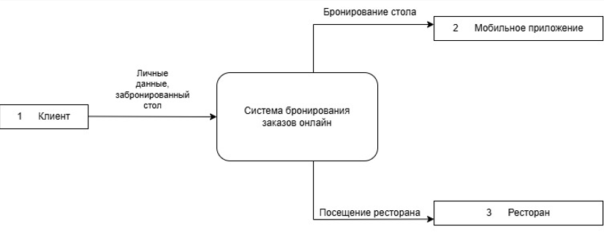
Рисунок 1 – Контекстная диаграмма
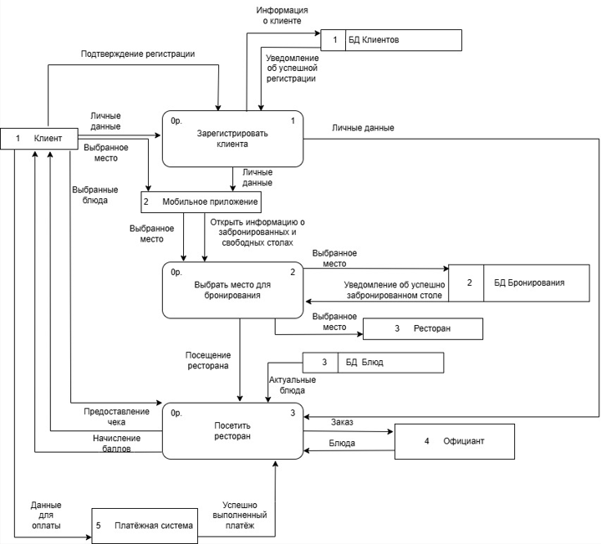
Рисунок 2 – Диаграмма декомпозиции
Контекстная диаграмма (Уровень 0)
На этом уровне система представляется как единый функциональный блок «Система бронирования заказов онлайн». Система взаимодействует с тремя внешними сущностями: «Клиент», «Мобильное приложение» и «Ресторан».
Взаимодействие с сущностью «Клиент»
Входящие потоки: личные данные, забронированный стол.
Исходящие потоки: отсутствуют.

Взаимодействие с сущностью «Мобильное приложение»
Входящие потоки: отсутствуют.
Исходящие потоки: бронирование стола.
Взаимодействие с сущностью «Ресторан»
Входящие потоки: отсутствуют.
Исходящие потоки: посещение ресторана.
Описание архитектуры
Контекстная диаграмма иллюстрирует процесс передачи данных от клиента в систему бронирования для последующего распределения информации. Клиент инициирует процесс, предоставляя свои данные и информацию о бронировании. Система обрабатывает этот запрос и направляет соответствующие потоки данных во внешние системы и подразделения: в мобильное приложение для фиксации брони и непосредственно в ресторан для обеспечения приема гостей. Схема демонстрирует логику распределения информационных потоков без детализации внутренних процессов обработки.
Диаграмма декомпозиции (Уровень 1)
Целью диаграммы декомпозиции первого уровня является детализация центрального бизнес-процесса «Система бронирования заказов онлайн» путём разбиения его на укрупнённые функциональные модули, которые показывают основные этапы взаимодействия клиента, сотрудников и системы.
Описание диаграммы декомпозиции (Уровень 1)
Диаграмма декомпозиции уровня 1 раскладывает процесс «Система бронирования заказов онлайн» на следующие три функциональных модуля, перечисленных через запятую: 1. Зарегистрировать клиента, 2. Выбрать место для бронирования, 3. Посетить ресторан.
Основные внешние сущности
Клиент – внешний агент, предоставляющий личные данные, выбирающий параметры бронирования и блюда, а также совершающий оплату.
Мобильное приложение – внешний интерфейс, обеспечивающий ввод данных о месте и передачу информации о состоянии столов.
Официант – внешний агент, принимающий заказы у стола и обеспечивающий выдачу готовых блюд.
Платежная система – внешняя сущность, отвечающая за обработку платежных данных и подтверждение успешности транзакций.
Ресторан – внешний объект, получающий сведения о бронировании для подготовки посадочных мест.
Основные процессы
- Зарегистрировать клиента: Система принимает личные данные, сохраняет их в БД Клиентов и передает подтверждение регистрации пользователю через интерфейс.
- Выбрать место для бронирования: Процесс включает обработку данных о выбранном месте, синхронизацию с Мобильным приложением, фиксацию записи в БД Бронирования и передачу информации в Ресторан.
- Посетить ресторан: Включает выбор блюд из БД Блюд, передачу заказа Официанту, взаимодействие с Платежной системой для оплаты чека и начисление бонусных баллов Клиенту.
Хранилища данных (Базы данных)
БД Клиентов – содержит учетные данные пользователей, информацию о регистрации и профили клиентов.
БД Бронирования – хранит сведения о статусах столов, времени резерва и подтвержденных заявках на посещение.
БД Блюд – содержит актуальное меню ресторана, перечень доступных позиций и их характеристики.
Основные потоки данных
От Клиента к системе: личные данные, информация о выбранном месте и блюдах, данные для оплаты. От системы к Клиенту: подтверждение регистрации, электронный чек, начисление баллов. Взаимодействие с внешними сущностями: передача данных в Мобильное приложение, отправка заказов Официанту, запросы к Платежной системе и уведомление Ресторана о брони. Внутренние потоки: сохранение и извлечение информации из БД Клиентов, БД Бронирования и БД Блюд.
Логика работы системы
Работа начинается с процесса регистрации (процесс 1), данные о котором фиксируются в базе. Далее Клиент через Мобильное приложение переходит к выбору места (процесс 2), что завершается созданием записи о бронировании. Финальный этап (процесс 3) происходит непосредственно в заведении: клиент выбирает блюда, получает обслуживание от официанта и закрывает счет через платежный шлюз. Система обеспечивает непрерывный цикл обмена данными между пользователем и всеми сервисами ресторана.
Диаграмма классов
Диаграмма классов – это один из основных видов диаграмм в языке UML (Unified Modeling Language), который используется для статического моделирования структуры системы. Она описывает классы, которые составляют систему, их атрибуты (свойства), методы (операции, которые они могут выполнять) и взаимосвязи между ними.
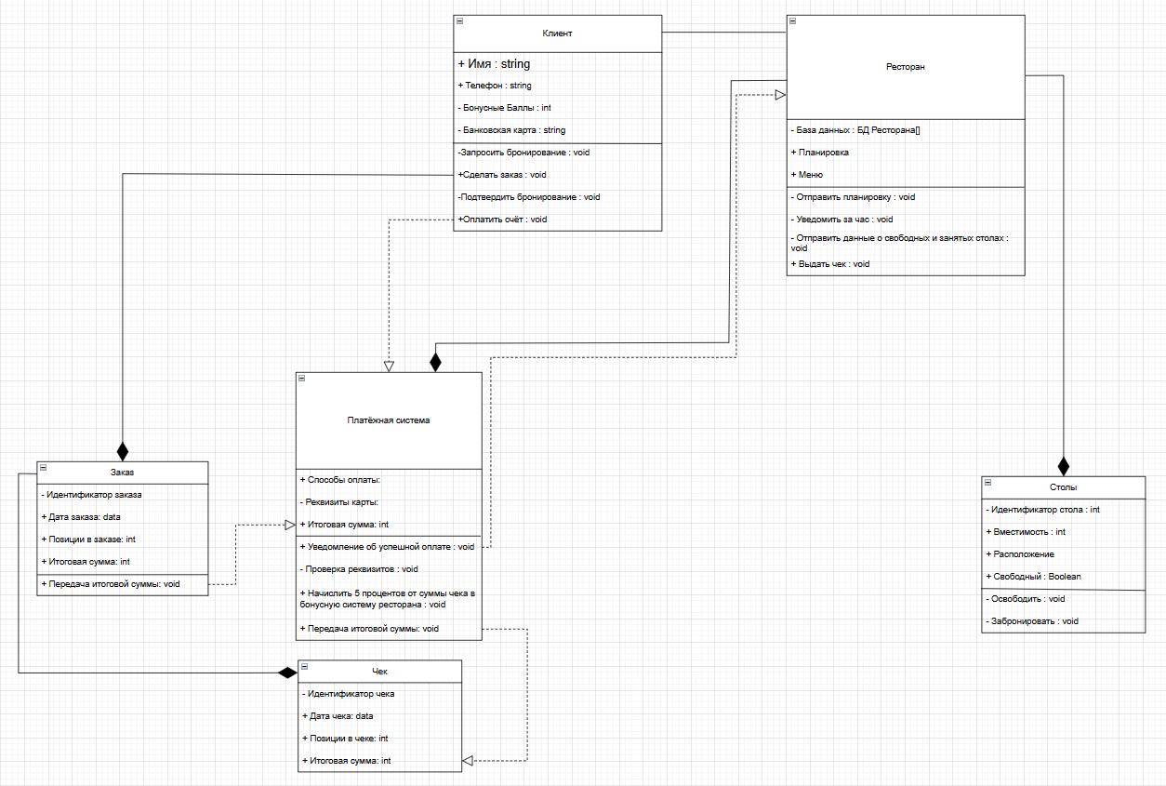
Рисунок 1 – Диаграмма классов
Диаграмма классов обычно состоит из прямоугольников, разделенных на три части:
Верхняя часть: Имя класса, Средняя часть: Атрибуты (поля/переменные) класса. Перед ними ставятся символы видимости: + (public), - (private), Нижняя часть: Методы (функции), которые может выполнять класс. Представленная диаграмма описывает архитектуру информационной системы для ресторана. В ней выделено шесть основных классов:
1. Класс «Клиент»
Представляет пользователя системы, совершающего бронирование.
Атрибуты:
Имя: string — ФИО пользователя для идентификации.
Телефон: string — контактный номер для связи и подтверждения брони, Бонусные Баллы: int — текущий баланс в программе лояльности, Банковская карта: string — привязанное платежное средство для оплаты счетов.
Методы: Запросить бронирование: void — инициализирует процесс выбора стола и времени, Сделать заказ: void — формирует список выбранных блюд из меню, Подтвердить бронирование: void — фиксирует согласие клиента с условиями визита, Оплатить счёт: void — запускает процесс передачи финансовых данных.
2. Класс «Ресторан»
Управляет общей логикой заведения и данными о ресурсах.
Атрибуты: База данных: БД Ресторана[] – массив данных всей системы, Планировка — графическое или табличное представление расположения столов, Меню — актуальный перечень доступных блюд и цен.
Методы: Отправить планировку: void – визуализирует схему зала для клиента, Уведомить за час: void – инициирует напоминание о визите, Отправить данные о свободных и занятых столах: void – обновляет информацию о доступности мест, Выдать чек: void – формирует итоговый документ для оплаты.
3. Класс «Платёжная система»
Отвечает за финансовые операции и интеграцию с бонусами.
Атрибуты: Способы оплаты – перечень доступных методов, Реквизиты карты – зашифрованные данные для проведения транзакции, Итоговая сумма: int – финальная стоимость заказа к списанию.
Методы: Уведомление об успешной оплате: void – подтверждает факт списания средств, Проверка реквизитов: void – верифицирует данные банковской карты, Начислить 5 процентов от суммы чека в бонусную систему ресторана: void – рассчитывает и переводит кэшбэк, Передача итоговой суммы: void – отправляет данные о транзакции в базу данных.
4. Класс «Заказ»
Содержит информацию о выбранных позициях и деталях покупки.
Атрибуты: Идентификатор заказа – уникальный номер в системе, Дата заказа: data – число и месяц совершения заказа, Позиции в заказе: int – количество выбранных блюд или товаров, Итоговая сумма: int – стоимость всех позиций.
Методы: Передача итоговой суммы: void – транслирует стоимость для формирования чека.
5. Класс «Чек»
Является документом, подтверждающим факт совершения платежа.
Атрибуты: Идентификатор чека – уникальный номер документа, Дата чека: data – дата проведения транзакции, Позиции в чеке: int – детализация оплаченных услуг, Итоговая сумма: int – зафиксированная сумма.
6. Класс «Столы»
Описывает физические объекты бронирования в залах.
Атрибуты: Идентификатор стола: int – уникальный номер стола в зале, Вместимость: int – количество посадочных мест, Расположение – описание зоны, Свободный: Boolean – логический статус (доступен или занят).
Методы: Освободить: void – меняет статус стола на доступный, Забронировать: void – фиксирует стол за клиентом.
- Взаимосвязи между классами на диаграмме представлены различные типы связей, определяющие логику взаимодействия:
- Композиция (закрашенный ромб): Класс «Ресторан» включает в себя класс «Столы». Это означает, что столы являются неотъемлемой частью ресторана.
- Агрегация (пустой ромб): «Платёжная система» связана с классом «Чек», а «Клиент» – с «Платёжной системой», что показывает временную связь объектов в процессе оплаты.
- Ассоциация: Линии между «Клиентом» и «Заказом», а также «Заказом» и «Чеком» указывают на логическую связь сущностей в процессе обслуживания.
Таким образом, представленная диаграмма классов демонстрирует структуру базы данных и основных сущностей системы бронирования. Выделенные методы в каждом классе показывают ключевые операции, которые система должна поддерживать: от первичной обработки личных данных и управления статусами столов до сложной финансовой логики с начислением бонусов. Такая структура обеспечивает удобное хранение информации, целостность данных и служит основой для дальнейшей разработки системы.
Описание диаграммы вариантов использования
Диаграмма вариантов использования относится к поведенческим диаграммам языка UML (Unified Modeling Language). Её цель – отобразить функциональные требования к системе с точки зрения внешних и внутренних акторов, а также показать, какие цели (варианты использования) эти акторы могут достигать при взаимодействии с системой. Данный вид диаграмм не детализирует внутреннюю логику, а служит для согласования границ и состава функций системы между заказчиком, пользователями и разработчиками.
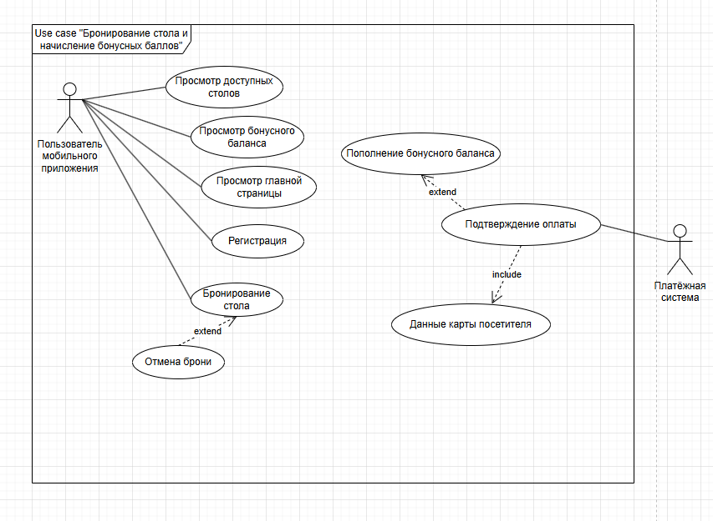
Рисунок 1 – Диаграмма вариантов (use case)
Цель диаграммы вариантов использования для системы «Бронирование стола и начисление бонусных баллов»
Целью построения данной диаграммы является выявление и визуализация всех сценариев взаимодействия пользователей мобильного приложения и внешних систем с сервисом бронирования, определение границ системы, а также фиксация основных функциональных требований (регистрация, просмотр столов, бронирование, управление бонусным балансом и проведение оплаты) на ранних этапах проектирования.
Акторы
На диаграмме выделены два актора:
Пользователь мобильного приложения – основной актор (клиент, желающий воспользоваться услугами ресторана). Он инициирует большинство сценариев: просмотр страниц и доступных столов, регистрацию, бронирование и контроль своего бонусного баланса.
Платёжная система – внешний актор (автоматизированная система). Она взаимодействует с процессом подтверждения оплаты, обеспечивая проведение финансовых транзакций.
Основные варианты использования
Варианты использования, инициируемые Пользователем мобильного приложения: Просмотр доступных столов, Просмотр бонусного баланса, Просмотр главной страницы, Регистрация, Бронирование стола, Отмена брони. Вариант использования, в котором участвует Платёжная система: Подтверждение оплаты.
Отношения между вариантами использования
Include (включение) – обязательное включение одного варианта использования в другой: «Подтверждение оплаты» включает «Данные карты посетителя». Это означает, что для успешного проведения транзакции система в обязательном порядке запрашивает и обрабатывает платежные реквизиты клиента.
Extend (расширение) – опциональное расширение основного варианта использования: «Отмена брони» расширяет «Бронирование стола». Это означает, что после совершения бронирования пользователь имеет возможность (но не обязан) выполнить действие по его отмене. «Пополнение бонусного баланса» расширяет «Подтверждение оплаты». Это означает, что при успешном совершении платежа система может выполнить дополнительную функцию начисления или обновления бонусов.
Границы системы
Все перечисленные варианты использования, связанные с пользователем и платёжной системой, находятся внутри границ «Use case "Бронирование стола и начисление бонусных баллов"». Это подчёркивает, что именно эта система предоставляет описанные функции внешним акторам.
Таким образом, диаграмма вариантов использования описывает функциональную структуру системы бронирования. Выделенные акторы и взаимосвязи между вариантами использования демонстрируют полный цикл работы сервиса: от регистрации и поиска стола до фиксации брони с возможностью её отмены, а также проведение оплаты с обязательным вводом данных карты и последующим пополнением бонусного баланса. Отношения include и extend помогают корректно отразить обязательные и условные процессы внутри системы.
Диаграмма деятельности (Activity Diagram)
Диаграмма деятельности (Activity Diagram) – диаграмма деятельности представляет собой инструмент UML для моделирования динамических аспектов системы. Она визуализирует алгоритм выполнения бизнес-процесса, фиксируя последовательность шагов, условия выбора (ветвления) и параллельные операции. В отличие от статических схем, данная диаграмма концентрируется на логике переходов от одного действия к другому. Ключевыми компонентами являются узлы начала и окончания, блоки действий, логические ромбы принятия решений и синхронизационные барьеры. Использование дорожек (swimlanes) позволяет четко разграничить зоны ответственности между различными участниками или программными модулями.
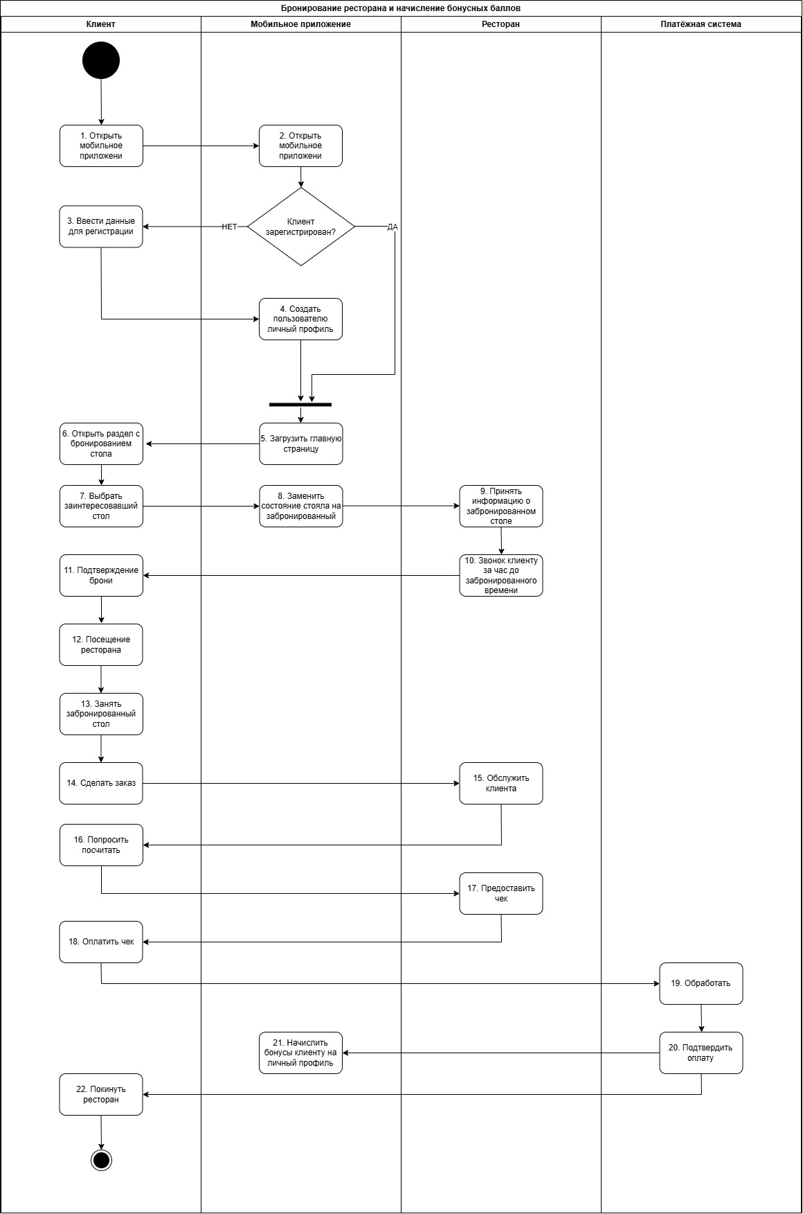
Рисунок 1 – Диаграмма деятельности
Описание диаграммы деятельности
Представленная диаграмма деятельности визуализирует логику работы системы «Бронирование ресторана и начисление бонусных баллов», описывая путь клиента от запуска приложения до завершения визита в заведение.
Процесс распределен по четырем вертикальным дорожкам (swimlanes), что позволяет детализировать ответственность каждого участника:
Клиент – инициирует запросы и совершает физические действия.
Мобильное приложение – выступает интерфейсом и автоматизированным посредником.
Ресторан – отвечает за операционную деятельность внутри заведения.
Платежная система – обеспечивает финансовую безопасность и проведение транзакций.
Основной поток действий
Процесс запускается Клиентом, который открывает мобильное приложение.
Мобильное приложение загружает интерфейс, после чего срабатывает точка принятия решения:
Вариант 1 (Клиент не зарегистрирован): Система запрашивает данные, и происходит процесс создания личного профиля.
Вариант 2 (Клиент зарегистрирован): Приложение сразу переходит к загрузке главной страницы.
После авторизации следует основной сценарий бронирования: Клиент выбирает интересующий стол в соответствующем разделе. Мобильное приложение меняет статус стола на «забронированный» и передает информацию в Ресторан. Ресторан принимает данные и осуществляет контрольный звонок клиенту за час до визита. Клиент подтверждает бронь, посещает ресторан и занимает выбранное место. Клиент делает заказ, который исполняется сотрудниками в дорожке Ресторан. По завершении трапезы Клиент просит расчет, и Ресторан формирует чек. Клиент производит оплату, управление переходит к Платежной системе, которая обрабатывает и подтверждает транзакцию. После успешного платежа Мобильное приложение автоматически начисляет бонусы на личный профиль клиента. Процесс завершается выходом клиента из ресторана (конечный узел).
Представленная диаграмма деятельности демонстрирует полный цикл процесса взаимодействия клиента с рестораном – от первого запуска приложения до оплаты счета и получения бонусов.
Диаграмма показывает: взаимодействие четырех участников (Клиент, Мобильное приложение, Ресторан и Платёжная система), последовательность действий (регистрация → выбор стола → подтверждение → визит → оплата), точку принятия решения по статусу регистрации («зарегистрирован» / «нет»). Использование четырех дорожек позволяет легко понять распределение ответственности между пользователем, цифровым интерфейсом, персоналом заведения и финансовым шлюзом.
Диаграмма последовательности (Sequence Diagram)
Диаграмма последовательности (Sequence Diagram) – это поведенческая диаграмма UML, которая детализирует сценарий взаимодействия объектов или участников в строгом временном порядке, показывая обмен сообщениями (синхронными, асинхронными, возвращающими) между линиями жизни (lifelines). Её цель – уточнить требования к протоколам обмена данными, задокументировать успешные и альтернативные сценарии вариантов использования, а также подготовить основу для генерации кода или тестирования интеграции.
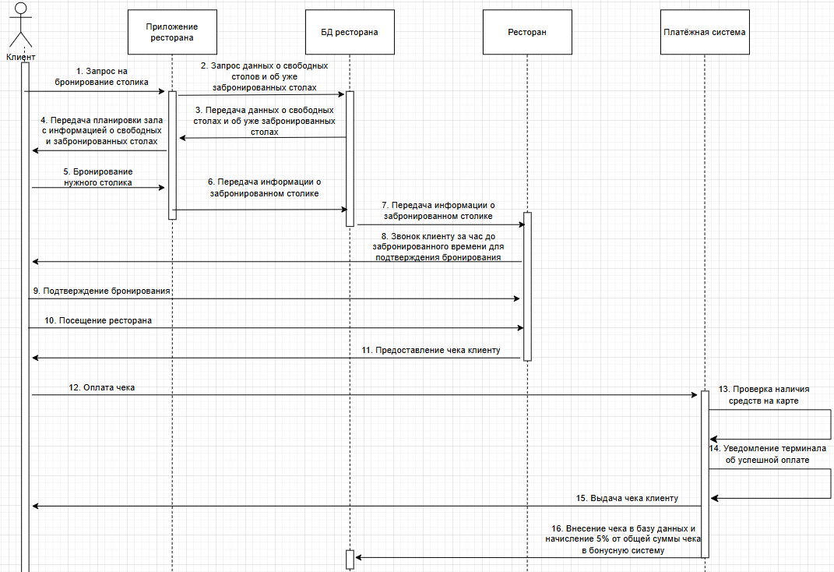
Рисунок 1 – Диаграмма последовательности
На представленной диаграмме изображён сценарий бронирования столика и последующего посещения ресторана. Диаграмма включает пять линий жизни (участников процесса):
Клиент – инициатор всех действий.
Приложение ресторана – мобильный интерфейс взаимодействия.
БД ресторана – хранилище данных о столах и заказах.
Ресторан – персонал и внутренняя система заведения.
Платёжная система – внешний сервис для обработки транзакций.
Описание хода выполнения сценария
Процесс начинается с того, что Клиент отправляет запрос на бронирование столика в Приложение ресторана (сообщение 1). Приложение обрабатывает этот запрос и отправляет в БД ресторана запрос данных о свободных и уже забронированных столах (сообщение 2). БД ресторана возвращает необходимую информацию (сообщение 3). На основе полученных данных Приложение ресторана передает Клиенту планировку зала с актуальной информацией о доступности мест (сообщение 4). Клиент осуществляет бронирование нужного столика через приложение (сообщение 5). Далее Приложение передает информацию о забронированном столике в БД ресторана (сообщение 6), которая, в свою очередь, транслирует эти данные в систему Ресторана (сообщение 7). Ресторан инициирует звонок клиенту за час до забронированного времени для подтверждения бронирования (сообщение 8). Клиент отправляет подтверждение бронирования (сообщение 9) и позже совершает физическое посещение ресторана (сообщение 10). В ходе визита Ресторан предоставляет чек клиенту (сообщение 11). Клиент производит оплату чека, взаимодействуя с Платёжной системой (сообщение 12). Платёжная система выполняет внутреннюю проверку наличия средств на карте (сообщение 13) и уведомляет терминал об успешной оплате (сообщение 14). Платёжная система выдает чек клиенту (сообщение 15). Параллельно система вносит данные о чеке в БД ресторана и производит начисление 5% от общей суммы чека в бонусную систему (сообщение 16).

Таким образом, диаграмма последовательности иллюстрирует порядок и логику взаимодействия объектов при бронировании стола и оплате заказа. Она демонстрирует:
- Начальные этапы: запрос на бронирование → проверка занятости мест → отображение планировки зала.
- Процесс резервирования: выбор столика → фиксация в базе данных → уведомление персонала ресторана.
- Взаимодействие в заведении: подтверждение визита по телефону → посещение → получение чека.
- Финансовый цикл и лояльность: оплата через внешнюю систему → проверка средств → выдача чека → начисление бонусов в БД.
Диаграмма подтверждает корректность разработанного сценария, наглядно показывает интеграцию с внешними сервисами (Платёжная система) и внутренними хранилищами, что позволяет использовать её для последующей реализации логики системы.
Модель предметной области в нотации IDEF0
Модель предметной области в нотации IDEF0 – это функциональная модель, представляющая деятельность организации или системы в виде иерархической структуры взаимосвязанных процессов. Вершиной этой иерархии является контекстная диаграмма, на которой объект моделирования представлен единственным блоком с граничными стрелками. Этот функциональный блок или же «черный ящик» даёт самое первичное представление об описываемой системе в целом, как она взаимодействует с внешним миром.
После описания системы в целом проводится разбиение её крупных функций на более простые составляющие. Этот процесс называется декомпозицией и позволяет постепенно представлять модель системы в виде иерархической структуры. Модель в нотации IDEF0 описывает бизнес-процесс до его автоматизации, фиксируя физические и информационные взаимодействия объектов.
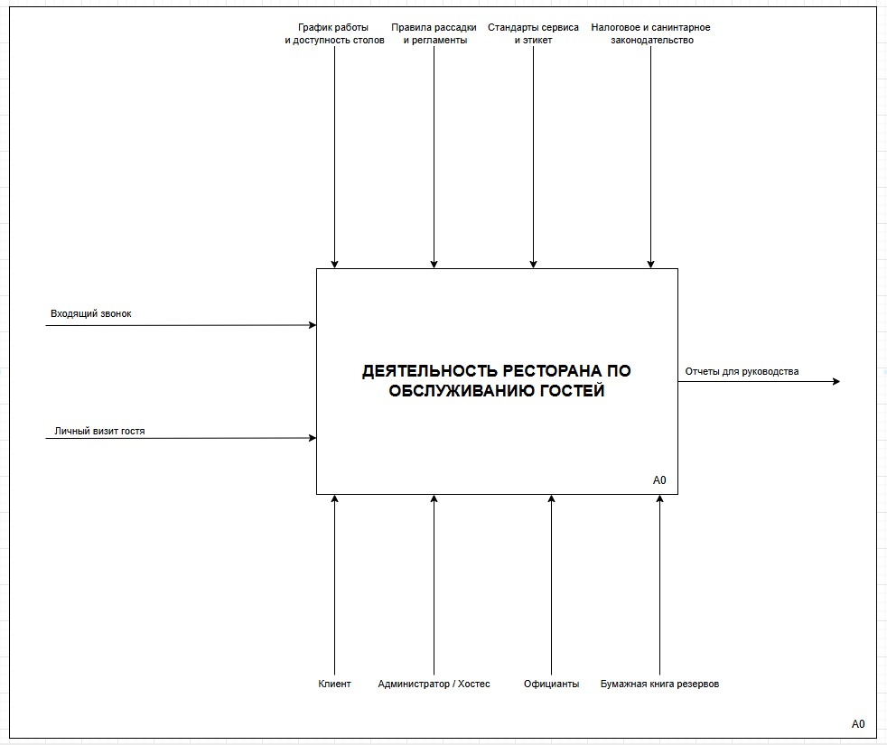
Рисунок 1 – Контекстная диаграмма в нотации IDEF0
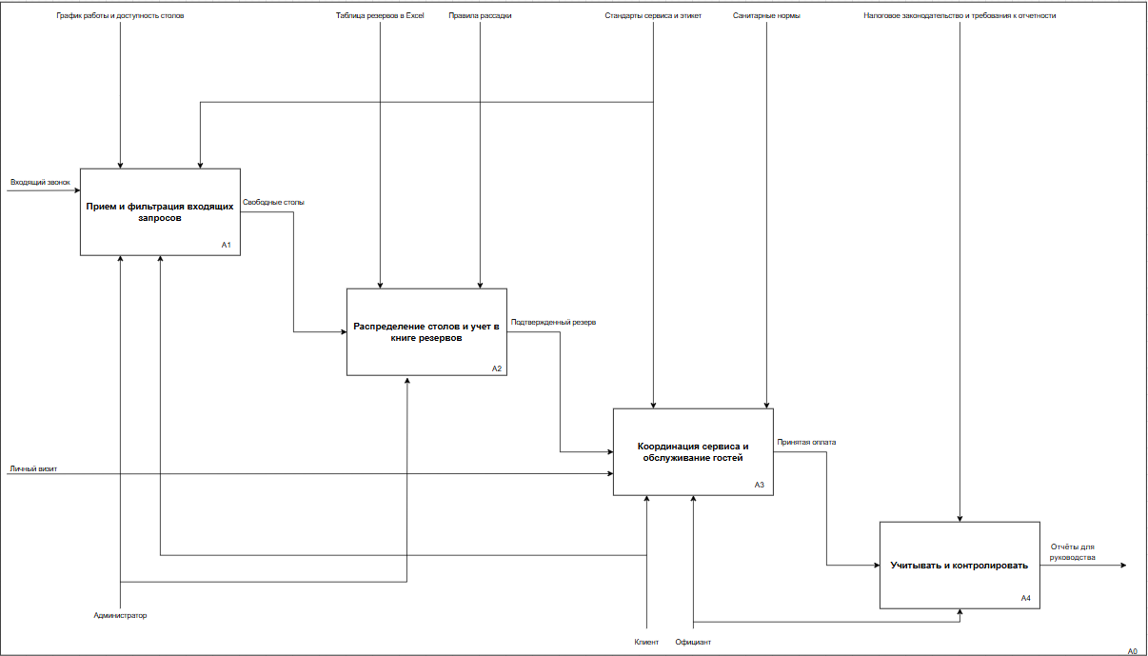
Рисунок 2 – Диаграмма декомпозиции в нотации IDEF0
Начнём с построения контекстной диаграммы (рисунок 1), главной задачей которой является действие «Деятельность ресторана по обслуживанию гостей». На схеме мы видим основной блок и входящие в него стрелки:
Стрелки входа (слева): определяют, что инициирует процесс. В данном случае это «Входящий звонок» и «Личный визит гостя». Стрелки управления (сверху): правила и ограничения выполнения функции. Ими выступают: График работы и доступность столов, Правила рассадки и регламенты, Стандарты сервиса и этикет, а также Налоговое и санитарное законодательство. Стрелки механизмов (снизу): то, с помощью чего выполняется функция. В процессе участвуют Клиент, Администратор / Хостес, Официанты, а также используется Бумажная книга резервов. Стрелка выхода (справа): итоговый результат деятельности - «Отчеты для руководства».
Теперь перейдем к декомпозиции контекстной диаграммы (рисунок 2). Главный процесс обслуживания гостей включает в себя четыре основных этапа:
- Прием и фильтрация входящих запросов: на этом этапе администратор обрабатывает звонки и визиты, сверяясь с графиком работы и текущей доступностью столов. Результатом является информация о свободных столах.
- Распределение столов и учет в книге резервов: здесь происходит закрепление конкретного места за гостем. Процесс регулируется правилами рассадки и фиксируется в таблице резервов (Excel) или книге резервов. Итогом становится подтвержденный резерв.
- Координация сервиса и обслуживание гостей: это основной этап взаимодействия в зале. Клиент делает заказ, официант обеспечивает соблюдение стандартов сервиса и этикета. На выходе этого блока фиксируется принятая оплата.
- Учитывать и контролировать: финальный этап, где на основе принятых оплат и данных о визитах формируются отчеты для руководства. Этот процесс жестко регулируется налоговым законодательством и требованиями к отчетности.
Таким образом, представленная модель декомпозиции показывает, как поэтапно выполняется процесс обслуживания в ресторане: от первого звонка гостя до формирования финансовой отчетности. Это позволяет отследить работу персонала, выявить точки контроля и использовать полученные результаты для разработки автоматизированной информационной системы бронирования и начисления бонусов.
4.1 Создание концептуальной модели данных
Концептуальная модель является высокоуровневым представлением данных в предметной области и используется на начальном этапе проектирования. Одним из самых распространённых способов проектирования базы данных является построение модели «сущность-связь», также известного как ER-модель. Моделирование с использованием указанной модели предполагает выделение основных и важных сущностей, пропись их основных атрибутов, а также чёткое указание связей между ними.
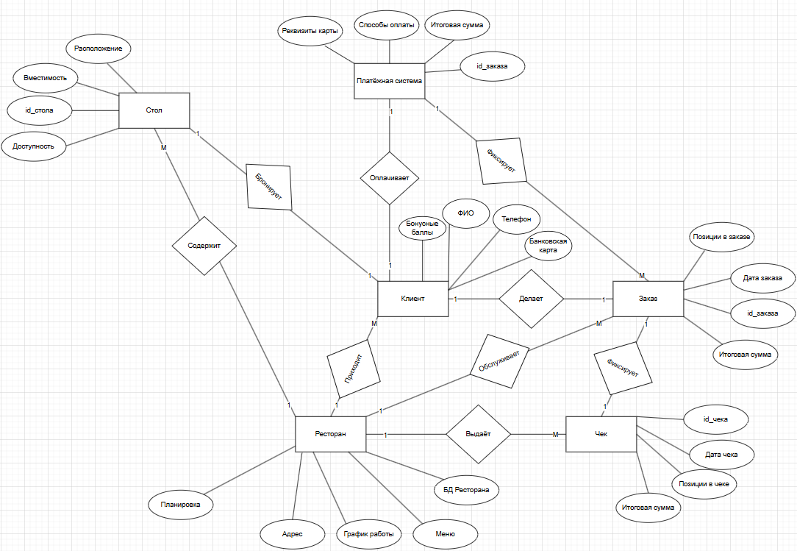
Рисунок 1 – Концептуальная модель данных
Представленная концептуальная модель данных для системы ресторана включает следующие основные сущности: «Клиент», «Ресторан», «Стол», «Заказ», «Чек» и «Платёжная система».
Клиент регистрируется в приложении, вводя личные данные: ФИО, номер телефона и данные банковской карты, а также накапливает бонусные баллы. Затем Клиент приходит в Ресторан, который характеризуется адресом, меню, графиком работы и определенной планировкой зала. Ресторан содержит Столы, имеющие такие характеристики, как уникальный номер (id_стола), вместимость, расположение и текущий статус доступности. Клиент бронирует подходящий Стол и делает Заказ. Заказ фиксирует выбранные позиции и итоговую сумму. Ресторан обслуживает Заказ, который фиксирует дату и перечень позиций. Клиент проводит оплату через Платёжную систему, в которой отображается итоговая сумма, и передает данные своей карты. Платёжная система фиксирует успешную оплату и передает данные для начисления бонусов в профиль Клиента, а так же Ресторан выдаёт Клиенту чек.
Все сущности связаны между собой: Клиент бронирует Стол и делает Заказ; Ресторан содержит Столы, обслуживает Заказы и выдаёт Чеки; Заказ фиксирует итоговую сумму в Чеке и Платёжной системе; Клиент приходит в ресторан, делает Заказ и оплачивает его через Платёжную систему. Такая структура обеспечивает эффективное взаимодействие всех сущностей и позволит наглядно отследить, как данные передаются между ними.

Таблица 1 – Описание сущностей
Название | Тип сущности | Краткое описание
Клиент | Сильная | Зарегистрированный пользователь, который бронирует столы, делает заказы и имеет бонусный счет.
Заказ | Сильная | Неформальные записи официанта, фиксирующие выбранные клиентом позиции.
Стол | Сильная | Объект внутри ресторана, обладающий параметрами вместимости и расположения, который может быть забронирован.
Платёжная система | Сильная | Внешний сервис, обрабатывающий оплату заказа на основе реквизитов карты и фиксирующий транзакцию.
Чек | Сильная | Официальный документ, выдаваемый рестораном и фиксирующий итоговую сумму платежа.
Ресторан | Сильная | Организация, содержащая столы, предоставляющая меню и выдающая чеки гостям.

Таблица 2 – Описание связей
Название | Сущность | Кардинальность | Краткое описание
Бронирует | Клиент  Стол | 1  1 | 1 Клиент может забронировать 1 стол
Содержит | Ресторан  Стол | 1  М | 1 Ресторан содержит в себе множество столов
Делает | Клиент  Заказ | 1  1 | 1 Клиент делает 1 заказ в рамках визита
Обслуживает | Ресторан  Заказ | 1  М | 1 Ресторан обслуживает множество заказов
Фиксирует | Заказ  Чек | 1  1 | 1 Заказ фиксирует итоговую сумму в 1 Чеке
Фиксирует | Платёжная система  Заказ | 1  М | 1 Платёжная система фиксирует итоговую сумму для конкретных покупателей из множества заказов
Оплачивает | Клиент  Платёжная система | 1  1 | 1 Клиент оплачивает счёт через 1 Платёжную систему
Выдаёт | Ресторан  Чек | 1  М | 1 Ресторан выдаёт множество чеков
Приходит | Клиент  Ресторан | М  1 | Множество Клиентов приходит в 1 Ресторан

Описание атрибутов:
Таблица 3 – Сущность «Клиент»
Наименование | Формат данных | Краткое описание
Id_Клиента | Целое число | Уникальный идентификатор клиента в базе данных.
ФИО | Строковый | Фамилия, имя и отчество пользователя.
Телефон | Строковый | Контактный номер для подтверждения бронирования.
Банковская карта | Строковый | Данные привязанного платежного средства.
Бонусные баллы | Целое число | Количество накопленных баллов

Таблица 4 – Сущность «Стол»
Наименование | Формат данных | Краткое описание
Id_Стола | Целое число | Уникальный номер стола в планировке заведения.
Вместимость | Целое число | Максимальное количество человек за данным столом.
Расположение | Строковый | Описание зоны
Доступность | Логический | Статус стола (свободен / забронирован).

Таблица 5 – Сущность «Заказ»
Наименование | Формат данных | Краткое описание
ID_Заказа | Целое число | Уникальный номер заказа.
Дата заказа | Дата | Время создания записи в системе.
Позиции в заказе | Строковый | Перечень блюд и напитков, выбранных гостем.
Итоговая сумма | Целое число | Финальная стоимость заказа до применения бонусов.

Таблица 6 – Сущность «Ресторан»
Наименование | Формат данных | Краткое описание
Адрес | Строковый | Географическое положение ресторана.
График работы | Строковый | Часы работы для контроля возможности бронирования.
Меню | Строковый | Список доступных к заказу позиций с ценами.
Планировка | Объект | Визуальная карта залов для выбора стола.
БД ресторана | Ссылка | Связь с общим хранилищем данных системы.

Таблица 7 – Сущность «Платёжная система»
Наименование | Формат данных | Краткое описание
Реквизиты карты | Строковый | Платежные данные для списания средств.
Способ оплаты | Строковый | Тип операции
Итоговая сумма | Целое число | Сумма, передаваемая для проведения транзакции.
ID_заказа | Целое число | Ссылка на конкретный оплачиваемый заказ.

Таблица 8 – Сущность «Чек»
Наименование | Формат данных | Краткое описание
ID_чека | Целое число | Уникальный номер фискального документа.
Дата чека | Дата | Число, месяц и год проведения транзакции.
Позиции в чеке | Строковый | Детализация оплаченных блюд и услуг ресторана.
Итоговая сумма | Целое число | Финальная сумма, зафиксированная в документе к оплате.

Таблица 8 – Описание форматов данных
Наименование | Краткое описание
Строковый | Все письменные и заглавные буквы с символами и отступами
Целое число | Числовые значения без округления и дробной части
Дата и время | Для хранения даты и точного времени совершения операций. Формат: День/месяц/год; Часы:минуты:секунды
Логический | Принимает одно из двух значений: истина или ложь. Используется для проверки условий.
Объект | Сложный формат для хранения графических структур
Ссылка | Используется для связи с внешними базами данных и API-сервисами для синхронизации информации в реальном времени.
В настоящее время модель актуальна, она составляет хорошую основу для проектирования логической и физической модели данных, учитывая все необходимые связи и атрибуты для корректной и быстрой работы мобильного приложения.

